OBJAVA ZA MEDIJE

U HRVATSKOJ AKADEMIJI ZNANOSTI I UMJETNOSTI ZNANSTVENI SKUP
POVODOM 85. ROĐENDANA AKADEMIKA ŽARKA DADIĆA

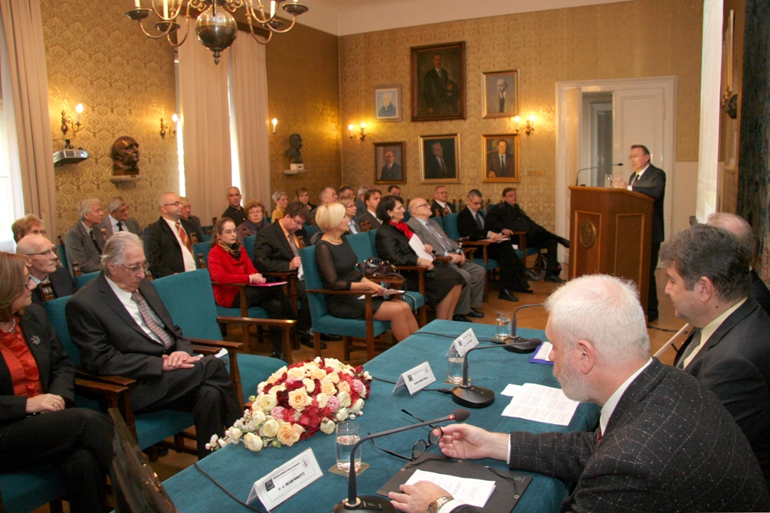

Zagreb, 30. listopada 2015. – U organizaciji Razreda za matematičke, fizičke i kemijske znanosti Hrvatske akademije znanosti i umjetnosti i Zavoda za povijest i filozofiju znanosti HAZU, u petak 30. studenog u palači HAZU održan je znanstveni skup povodom 85. rođendana akademika Žarka Dadića posvećen njegovu doprinosu proučavanju povijesti i filozofije znanosti. Akademik Dadić vodeći je hrvatski povjesničar znanosti i voditelj Akademijinog Zavoda za povijest i filozofiju znanosti osnovanog 1960. pod nazivom Institut za povijest znanosti gdje je i počeo svoju znanstvenoistraživačku karijeru. Za redovitog člana HAZU izabran je 1992., a od 1977. bio je član suradnik.
Skup je otvorio potpredsjednik HAZU akademik Velimir Neidhardt koji je istaknuo doprinos akademika Dadića hrvatskoj kulturi znanosti, a o njegovom radu opširnije je govorila dr. sc. Marijana Borić iz Odsjeka za povijest prirodnih i matematičkih znanosti Zavoda za povijest i filozofiju znanosti. Ona je istaknula da je u vrijeme osnutka Zavoda bilo malo kvalitetnih radova o povijesti znanosti, a mnogo nekritičkih uradaka koje je trebalo revidirati. Podsjetila je na neke od prvih Dadićevih radova, kao što su Sabrana djela Marina Getaldića, gdje je svako njegovo djelo popratio uvodnom raspravom te izdanje Teorije prirodne filozofije Ruđera Boškovića gdje je obavio reviziju prijevoda s latinskog na hrvatski. Među 16 autorskih knjiga akademika Dadića ističu se djela posvećena životu Ruđera Boškovića te devet knjiga iz povijesti egzaktnih znanosti u Hrvata. „Akademik Dadić mnoge je hrvatske znanstvenike otrgnuo od zaborava, a upozorio je i na važnost crkvenih redova hrvatskoj znanosti i kulturi. U svojim istraživanjima uspješno je spojio prirodne i humanističke znanosti, a niti s 85 godina nije zasićen od rada“, kazala je dr. sc. Marijana Borić. O doprinosu akademika Dadića hrvatskoj historiografiji u cjelini govorio je prof. dr. sc. Damir Agičić s Odsjeka za povijest Filozofskog fakulteta Sveučilišta u Zagrebu koji je istaknuo da je akademik dadić primjer da i osobe koje nisu povjesničari po obrazovanju mogu davati kvalitetan doprinos povijesnoj znanosti. „Rad akademika Dadića karaktzerizira utemeljenost spoznaja na arhivskim istraživanjima i rad na građi, što je bitan zadatak povjesničara. Njegovi radovi čitljivi su i ljudima koji nemaju specijalizirana znanja iz fizike, astronomije ili filozofije i šteta je što studenti njegova djela ne čitaju u većoj mjeri“, kazao je prof. dr. sc. Agičić.
Na skupu je sudjelovalo ukupno 13 renomiranih znanstvenika iz Hrvatske i Bosne i Hercegovine koji su predstavili dugogodišnji plodonosni rad akademika Dadića na području povijesti i filozofije znanosti kako bi se znanstvena i opća javnost senzibilizirala za ulogu i razvoj povijest znanosti u Hrvatskoj.

Marijan Lipovac
Ured za odnose s javnošću i medije HAZU

